5to TAREA
Fecha de presentación: 10/05
Fecha de emisión: 08/05
Notif:
Lengua
- Lee el texto de la página 42 del libro.
- Luego de leer el texto: responde en tu carpeta las preguntas de la página 43- punto 1 a- b- c y d.
3) Completa el cuadro siguiendo los ejemplos:
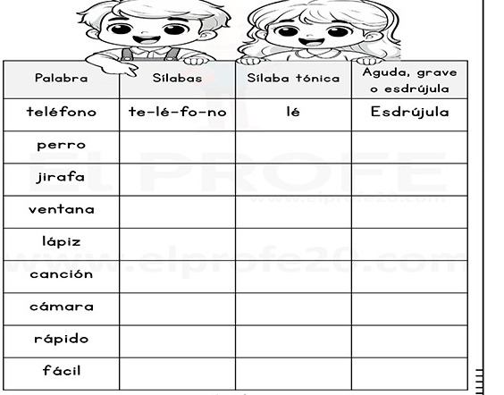
4) Teniendo en cuenta el punto anterior: elige cinco palabras y escribe oraciones extensas con cada una de ellas.
CIENCIAS SOCIALES
- Lee la información de la página 83 del libro y resuelve la actividad sobre los epígrafes que se solicitan.
- Trae dos imágenes sueltas (no grandes) teniendo en cuenta la cultura Argentina de :
-una comida típica
-un baile representativo.

